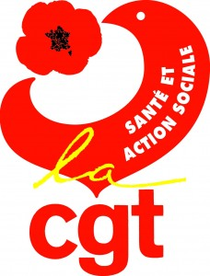
On ne lâche rien …

Face au mouvement qui prend de l’ampleur continuons de
se mobiliser ensemble pour nous faire entendre.
Hôpital Lyon-Sud
Tel : 04.78.86.17.11 ou 37.17.11
Site : CGT-GHS
Plusieurs dispositifs ont été mis en place par le syndicat CGT Lyon Sud que vous pouvez
contacter.
N’oublions pas faire valoir le collectif
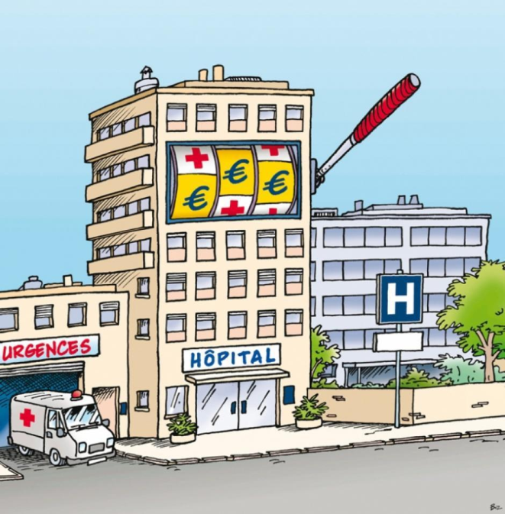
« TOUT SEUL ON VA PLUS VITE, ENSEMBLE ON VA PLUS LOIN »
PAM de chirurgie, de médecine, d’urgences… tous le même combat.
- Parce que l’hôpital ne doit pas être une « usine du soin »
- Parce qu’oppression et souffrance ne doivent plus faire partie de notre quotidien.
- Parce que l’épuisement et le burn out doit être pris au sérieux par nos responsables politiques.
- Parce que Sous-effectifs et polyvalence doivent être éradiqués.

Ce que l’on veut c’est avoir avant tout les moyens de prendre soins de nos patients en défendant les valeurs qui nous ont motivés à pratiquer notre métier.
Mobilisation de TOUT le personnel prévu devant l’hôpital le JEUDI 27 JUIN à 9h
TOUS EN GREVE !!!

